**LECTURE SUIVIE**

Lire les chapitres 5 et 6.

**FRACTIONS DECIMALES CM1**

Exercices 4 et 5 page 91.

**DECOMPOSITION DES DECIMAUX CM2**

Si vous avez bien compris la correction du « CHERCHER », vous pouvez passer aux exercices 1 à 5 ci-dessous.

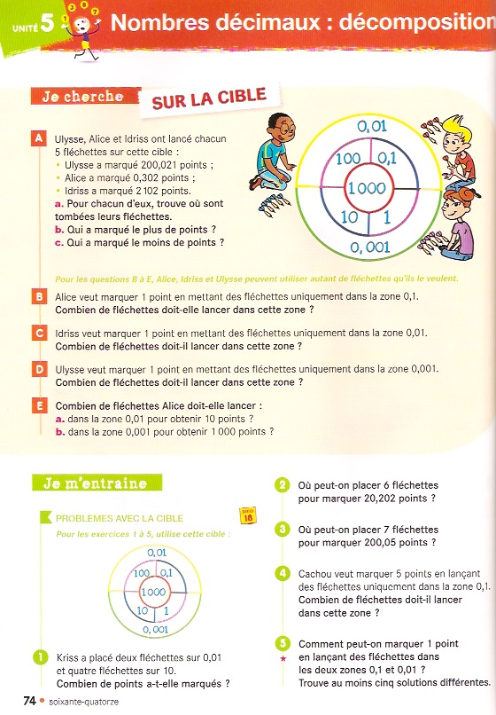

**ORTHOGRAPHE CM1**

Entrainement La lettre T

Exercices 9, 10, 11 page 179 au propre + J’écris au brouillon.

**GRAMMAIRE CM2**

Des phrases pour quoi faire ? , page 146 (à vérifier).

Partie *JE REFLECHIS* A/ questions 1,2 et 3 au brouillon.

**Pour les deux niveaux, orthographe, préparation d’une autodictée pour jeudi :**

**La Chèvre**

Personne ne lit la feuille d’un journal officiel affichée au mur de la mairie. Si, la chèvre. Elle se dresse sur ses pattes de derrière, appuie celles de devant au bas de l’affiche, remue ses cornes et sa barbe, et agite la tête de droite et de gauche, comme une vieille dame qui lit. Sa lecture finie, ce papier sentant bon la colle fraîche, la chèvre la mange. Tout ne se perd pas dans la commune.